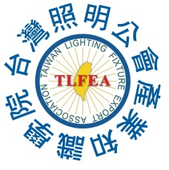
108年度智慧電子學院計畫-照明公會在職訓練班
LED照明光學設計與軟體模擬班
LED照明業者設計LED照明相關產品時，瞭解光學設計之要領與基本精神極為重要，也是光電技術扎根自主創新的必要工具，因此設計此門課程，協助國內專業人是在技術操作面有更深入的應用。
藉由實際操作與應用，融會貫通如何工欲善其事，必先利其器，將如此普遍的軟體，發揮其最大效用，進而設計出優良的台灣製造產品。

時間 | 主題 | 研習內容 | 主講人
Day 1  8/1(四) | 1-1基礎光學概念(名詞與光源)  1-2 TracePro光學軟體入門應用part 1  1-3 TracePro光學軟體入門應用 part 2  1-4 燈具分類與配光曲線解析 | 軟體介紹與操作視窗說明  實體模型件立方式  LED/Lightpipe 光源模型建立案例  物體表面特型與材質設定方式  自訂LED光源設定- Grid/File/Surface  配光曲線基礎分析- Candela Plot  觀測面照度分析設定  光線路徑追跡與3D照度圖  分析模式與模擬模式應用  綜合範例練習 | 新思代科技  張智鴻博士
Day2  8/2(五) | 2-1 TracePro光學互動工具應用 part 1  2-2 TracePro光學互動工具應用 part 2  2-3 對稱型反射式燈具之二次光學設計概念  2-4等照度蝙蝠翼配光設計概念 | 配光曲線分析工具IES/LDT analysis utility  表面光源產生器 Surface source property generator  反射杯基礎光學應用  互動式優化器工具 Interactive optimizer  TIR透鏡設計原理與優化設定  建立鱗甲基礎資料表面特性  綜合範例練習

- 主辦單位：經濟部工業局
- 承辦單位：財團法人資訊工業策進會
- 執行單位：台灣區照明燈具輸出業同業公會
- 研習時間：2019年8月1、2日(週四~週五) 09:30-16:30(課後繳交成果作業)共12小時
- 研習地點：照明公會產業知識學院教室(新北市三重區重新路五段609巷14號6之11)
- 研習費用： 定價$8,000元，工業局補助4000元/人，學員自付$4,000元/人
特定對象、中堅企業補助5600元/人，學員自付$2,400元/人(請詳注意事項5)
(以上費用含稅、講義及餐費)。
課程經工業局補助，上課學員皆需依工業局規定填寫相關資料，且學員出席時數需達報名課程時數80%以上，方可適用工業局補助。
- 研習對象：半導體、光電照明等相關產業之在職人士或欲進入該產業之人士。
- 研習須知：1.請自備筆記型電腦及充電設備。
- 報名方式：傳真至02-2999-6489或E-mail:college@lighting.org.tw
線上http://www.lighting.org.tw/college/lesson.aspx
有任何疑問請洽：02-2999-7739*13 黃小姐 *15 林小姐
- 注意事項：
- 執行單位保有更改課程內容與上課時間之權利
- 因現場座位有限(10人以上開班，20人滿班)，以先繳費者為優先，額滿為止
- 學員於開訓前退訓者，退還所繳訓練費用之七成；受訓未逾全期三分之一而退訓者，退還所繳訓練費用之半數; 受訓逾全期三分之一而退訓者，不退費。
- 為尊重講師之智慧財產權益，恕無法提供課程電子檔。
- ※特定對象說明：針對具身心障礙、原住民與低收入戶之人士，報名時出具證明(身心障礙手冊正反面影本、「原住民族身分法」所定原住民身分證明及低收入戶證明之相關證明文件)
※中堅企業說明：屬於經濟部工業局公佈中堅企業名單(請參考http://www.mittelstand.org.tw/index.php)，政府補助70%學費，學員負擔30%，學員報名必須繳交公司相關證件影本，並且開立該公司發票)
6. 結訓學員應配合經濟部工業局培訓後電訪調查。

LED照明光學設計與軟體模擬班報名表
* 公司名稱： |  |  |  |  | * 電話：（ ）
* 聯 絡 人: 分機： E-Mail: |  |  |  |  | * 傳真：（ ）
*參加人員 | 工 作 部 門 | *職 稱 | *分 機 | *E-Mail:
  - 感謝您的支持與參與，填妥後，請傳真至02-2999-6489或致電於本會02-2999-7739*15 林小姐
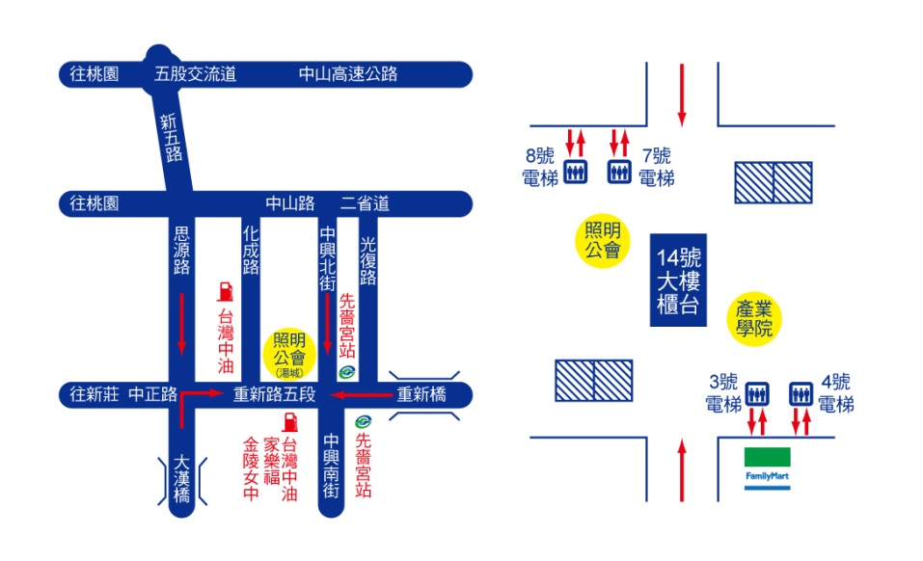
會址圖：

繳納方式如下：(請勿扣除郵資或手續費)
請開立本會抬頭之劃線支票，以掛號郵寄本會或以匯款方式:
匯款方式：
銀 行：國泰世華銀行(銀行代號：０１３)
分 行：二重分行(分行代碼：０７０７)
帳 號：070-03-701003-9
戶 名：台灣區照明燈具輸出業同業公會
(為保障您的權益，匯款後請傳真匯款明細單至02-2999-6489確認)

